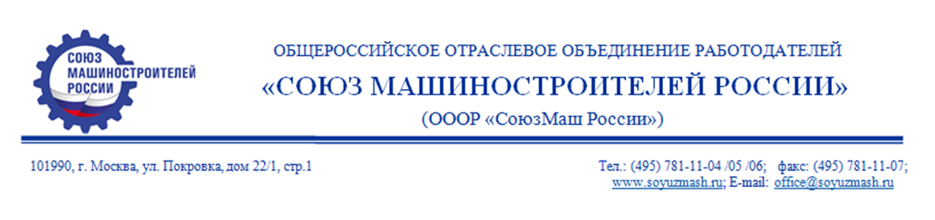
ПРОЕКТ

СОСТАВ
Комитета по транспортному машиностроению Союза машиностроителей России

 | Фамилия, имя, отчество | Место работы
 | ЛИПА  Кирилл Валерьевич | Председатель Комитета по транспортному машиностроению Союза машиностроителей России, член Бюро, Генеральный директор АО «Трансхолдинг»
 | БАБУШКИН  Всеволод Петрович | Директор по стратегическому развитию и инвестициям ООО «Машиностроительно-индустриальная группа «Концерн «Тракторные заводы»
 | БАТОГОВ  Алексей Владимирович | Руководитель проектов Проектного управления  ООО «Ключевые Системы и Компоненты»
 | БЕДНЯКОВ  Николай Васильевич | Исполнительный директор Уральский завод транспортного машиностроения
 | БОГИНСКИЙ  Андрей Иванович | Член Бюро Ассоциации «Лига содействия оборонным предприятиям», Генеральный директор АО «Вертолеты России»
 | БОЙКОВА  Евгения Николаевна | Коммерческий директор ЗАО «Завод электротехнического оборудования»
 | ВЕРМЕЛЬ  Владимир Дмитриевич | Начальник НТЦ Научно-производственного комплекса ФГУП «Центральный Аэрогидродинамический институт имени профессора Н.Е. Жуковского»
 | ВЕСЕЛОВ  Геннадий Юрьевич | Заместитель генерального директора ПАО «НПК ОВК», управляющий директор вагоностроительных предприятий тихвинской Промплощадки
 | ВОДОПЬЯНОВ  Андрей Валентинович | Председатель Правления ООО «Машиностроительно-индустриальная группа «Концерн «Тракторные заводы»
 | ГАПАНОВИЧ  Валентин Александрович | Член Бюро Союза машиностроителей России, Сопредседатель Экспертного совета при Комитете Государственной Думы Российской Федерации по экономической политике, промышленности, инновационному развитию и предпринимательству по развитию транспортного машиностроения, Президент Некоммерческого партнерства «Объединение производителей железнодорожной техники»
 | ГРУШКИН  Максим Витальевич | Руководитель направления стратегических исследований Государственной корпорации «Ростех»
 | ДЫТЫНКО  Федор Владимирович | Директор по внешним связям АО «Трансмашхолдинг»
 | КЛИМОВИЧ  Александр Алексеевич | Заместитель генерального директора АО «Завод металлоконструкций»
 | КОВГАНИЧ  Юрий Владимирович | Генеральный директор Ассоциации разработчиков и производителей радиоэлектронной аппаратуры для агропромышленного комплекса
 | КРИВОШЕЕВ  Сергей Юрьевич | Исполнительный директор ООО «НПЦ «Пружина»
 | КРЫЛОВ  Александр Аркадьевич | Проректор по внешним коммуникациям СПбГЭТУ «ЛЭТИ»
 | ЛЕДЕНЕВ  Артем Игоревич | Заместитель генерального директора по взаимодействию с органами власти и корпоративным коммуникациям  АО «Трансмашхолдинг»
 | ЛОБОВ  Игорь Эдуардович | Генеральный директор АО «Омский завод транспортного машиностроения»
 | МУСТАФИН  Адель Шамильевич | Директор Ростовского-на-Дону электровозоремонтного завода – филиала АО «Желдорреммаш»
 | МЯГКОВ  Борис Анатольевич | Заместитель генерального директора по коммерции и маркетингу ПАО «НПК ОВК»
 | НЕЧЕПУРЕНКО  Евгений Вячеславович | Директор департамента инновационных цифровых технологий и венчурных проектов ПАО «Объединенная Авиастроительная Компания»
 | ОРЛОВА  Анна Михайловна | Заместитель генерального директора по стратегии и продукту ПАО «НПК ОВК», Исполнительный директор ООО «ВНИЦТТ»
 | ПОДУСТ  Сергей Федорович | Советник по взаимодействию с органами государственной власти АО «Желдорреммаш»
 | ПРОНИН  Вячеслав Владимирович | Заместитель директора Ассоциации «Росспецмаш»
 | РАХМАНОВ  Алексей Львович | Вице-президент Союза машиностроителей России, Председатель Экспертного совета при Комитете Государственной Думы по экономической политике, промышленности, инновационному развитию и предпринимательству по развитию судостроительной промышленности и морской техники, Президент  АО «Объединенная судостроительная корпорация»
 | РОСЛЯКОВ  Олег Игоревич | Руководитель дивизиона Электронные и электрические компоненты ООО «Ключевые Системы и Компоненты»
 | СААКЯН  Юрий Завенович | Генеральный директор АНО «Институт проблем естественных монополий», Вице-президент  НП «Объединение производителей железнодорожной техники»
 | САИДОВ  Адиль Абукович | Председатель Комиссии по развитию аэронавигационной системы, Член Бюро Союза машиностроителей России, Советник Генерального директора Государственной корпорации «Ростех»
 | СЕМИЗОРОВ  Дмитрий Юрьевич | Генеральный директор Уральский завод транспортного машиностроения
 | СЕЛИВАНОВ  Максим Викторович | Заместитель генерального директора, Директор по развитию новых проектов АО «Приборный завод «ТЕНЗОР»
 | СЕМЕНЕНКО  Георгий Петрович | Генеральный директор ПАО «Кировский завод»
 | СЕНЬКОВСКИЙ  Олег Альфредович | Первый заместитель начальника Центра технического аудита ОАО «Российские железные дороги»
 | СЕРЕБРЯКОВ  Сергей Александрович | Директор АО «Петербургский тракторный завод»
 | СПИВАК  Тарас Игоревич | Генеральный директор ООО «Ключевые Системы и Компоненты»
 | СТРЕЖНЕВ  Дмитрий Степанович | Генеральный директор ООО «Объединённая машиностроительная группа»
 | ТИХОМИРОВ  Юрий Алексеевич | Первый заместитель генерального директора Уральского завода транспортного машиностроения
 | ТКАЧЕВ  Игорь Валентинович | Исполнительный директор АО «Тихвинский Сборочный завод «Тиран-Экспресс»
 | ТОМАЩУК  Кирилл Юрьевич | Заместитель генерального директора по гражданской продукции АО «НПК «Уралвагонзавод»
 | ФОМИН  Сергей Валерьевич | Первый заместитель генерального директора  АО «Вертолеты России»
 | ХРЯПОВ  Тимофей Владимирович | Генеральный директор ПАО «Научно-производственная корпорация «Объединенная Вагонная Компания»
 | ЦЕНТЕР  Ян Владимирович | Генеральный директор ООО «Управляющая компания «УЗТМ-КАРТЭКС»
 | ЧЕРНОИВАНОВ  Вячеслав Иванович | Президент Ассоциации разработчиков и производителей радиоэлектронной аппаратуры для агропромышленного комплекса, академик РАН
 | ЧЕТВЕРИКОВ  Виктор Викторович | Исполнительный директор ОАО «ЧЕТРА – Промышленные машины»
 | ШНЕЙДМЮЛЛЕР  Владимир Викторович | Советник генерального директора  АО «Трансмашхолдинг» по техническим вопросам

